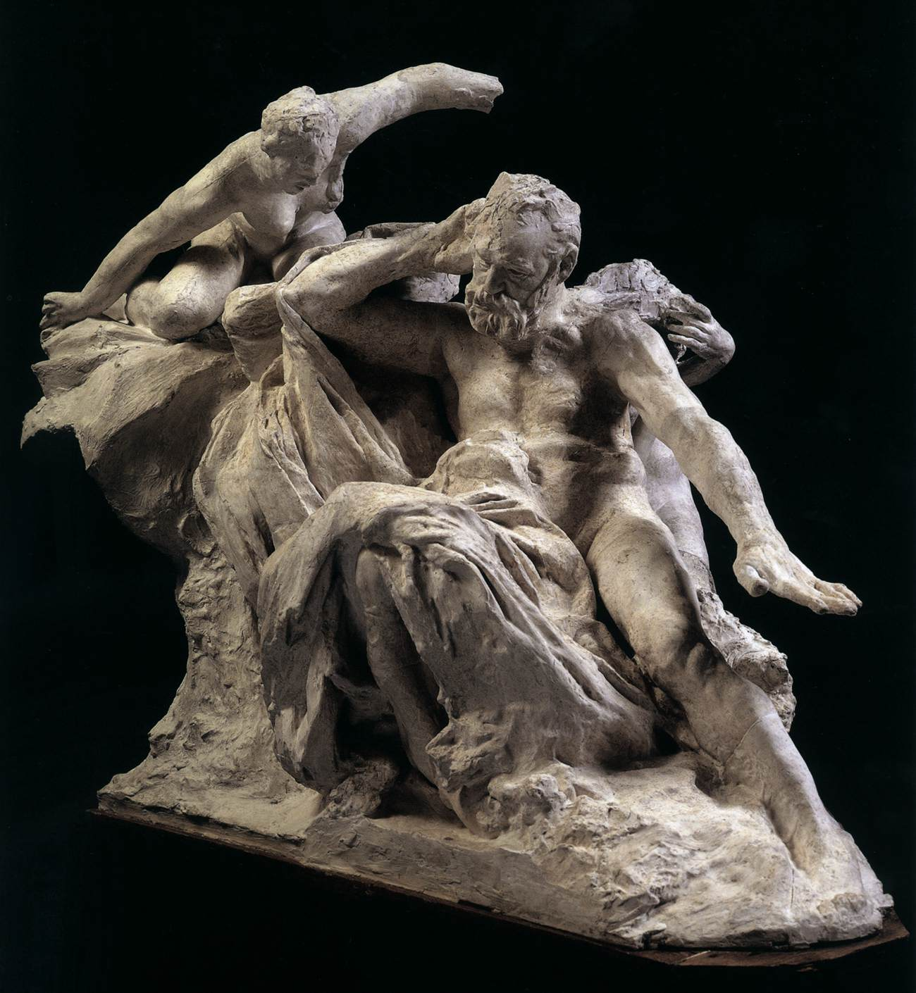
Notion : science et religion
Voir sur le site le texte de Descartes commenté (menu expliquer un texte de Arendt à Hobbes

Hugo contre Descartes

Nous avons en France une certaine arrogance à nous prévaloir d’être des cartésiens, autrement dit des gens épris d’objectivité et qui ne s’en laissent pas compter. Les cartésiens ne croient pas en l’ufologie et généralement ne vont pas murmure « om padme om » le pouce et l’index en rond et dans la posture du Bouddha sous le ficus religiosa. C’est un héritage que cette suprématie des mathématiques sur toutes les autres sciences. C’est Descartes qui instaure cette hiérarchie qui demeure incontestée. Mais dans la foulée, il écarte de la philosophie un objet précis : la religion. Désormais elle appartient à la sphère de l’irrationnel. Tout au plus admet une méditation qui inclut l’objet « Dieu », mais déraciné désormais de l’héritage historique judéo-chrétien.
Auguste Rodin, premier projet du Palais Royal, vers 1895 – 1897, Paris Gagosian Gallery..
Ce groupe oblique est inspiré en partie par le groupe antique de Laocoon et ses fils (1er siècle av. J.C.), le corps de Victor Hugo remplaçant celui du prêtre, équilibré par les muses au lieu des enfants et le plissé du drapé au lieu des circonvolutions des serpents.

Il convient de noter que Descartes maintient l’idée de l’infini (est-ce un « objet » ça…). Mais il met l’infini dans la volonté. Ce qui est absurde. La volonté n’est pas infini : elle est et elle doit s’exercer dans le domaine de la vie pratique.

Victor Hugo, la religion et la science d’accord contre l’infini, Avril 1963, Océan prose.

D’où ce résultat curieux, la religion et la science, qui se haïssent sur tous les points et se combattent, s’entendent sur un seul, ôter à l’homme le sentiment de l’infini. La religion appelle cela : être orthodoxe. La science appelle cela : être exact. Le dogme du savant : rien hors de la révélation immédiate. L’immense œil intérieur, l’intuition, est fermé par la religion et bouché par la science. Ne regardez pas par là, crient-elles toutes deux. De là, le prêtre aveugle et le savant myope. L’infini, n’étant pas palpable, ni visible, ni compréhensible, est rejeté. La religion ne veut pas de ce mystère-là, et la science n’accepte aucun mystère. Or, qu’est-ce que le mystère ? C’est notre enveloppe. La science refuse l’infini, mais il n’en est pas moins là. Il est notre urgence. Nous en naissons, nous en vivons, nous en mourons, nous en renaissons. Le savant crie : Je ne veux pas de toi, Infini, et profonde voix de l’ombre, l’infini répond : je suis ton âme.
Ce sentiment de l’infini que la religion et la science officielle d’accord veulent ôter à l’homme, n’est autre chose que sa propre notion. L’étincelle est en lui ; il la sent. C’est elle qui lui conseille le bien, le juste et le vrai . A quoi bon si zéro est au bout ? Elle n’aurait que faire d’être conscience pendant la vie si elle n’était point âme après la mort.
Les grands poètes (esprits) rétablissent la situation, ils comblent la lacune, ils remettent l’homme intérieur en équilibre. Contenant une plus grande quantité d’infini, ils contiennent une plus grande quantité d’âme. Là est le secret de leur utilité sociale et de leur puissance civilisatrice.

Au XIXème siècle le divorce est consommé entre science et religion, et le scientisme s’impose lentement. Hugo souligne cette haine qui en est le corollaire entre la science et la religion. Ce qui ouvre un ère nouvelle dans l’histoire.
Pour Victor Hugo la science et la religion ont ceci de comparable que toutes deux se détournent de ce qui constitue pour lui l’homme, l’homme tout entier, corps et surtout « âme », cette âme qu’il voit infinie, et comme un mystère. Ce sentiment de l’infini est analogue à la loi morale, celle qui l’oriente vers le bien, le juste et le vrai. Et ce sentiment de l’infini est pour Hugo la preuve la plus sûre de l’immortalité de l’âme. Et c’est cela que la science rejette. Mais que la religion le rejette, voilà qui est plus étonnant, car le christianisme a toujours postulé l’immortalité de l’âme. Il y ajoute la résurrection du corps. Mais c’est le « dogme » qui, pour Hugo, étouffe l’aspiration de l’homme à… à l’infini. Une notion aussi protéiforme que le bonheur mais dont on peut définir quelques contours : l’âme, l’aspiration au vrai au juste et au bien.
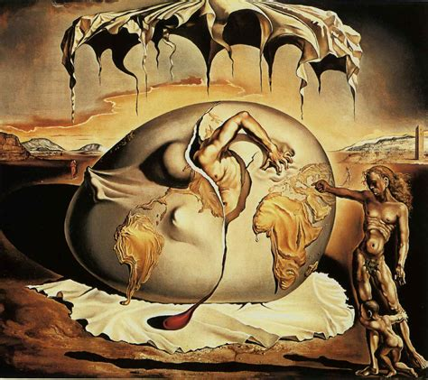
Les grands poètes ont vocation à rectifier ce que la science comme la religion refusent. Ainsi la fonction sociale du poète est affirmé : entre science et religion, la poésie est la pour rendre à l’homme à ce qu’il est véritablement : un infini et onc un mystère.
Salvador Dali
On se souvient que Victor Hugo a élevé la poésie à une incomparable dignité, à une dimension sacerdotale. Il le dit en vers dans les Mages, ici il le dit en prose.

René Descartes

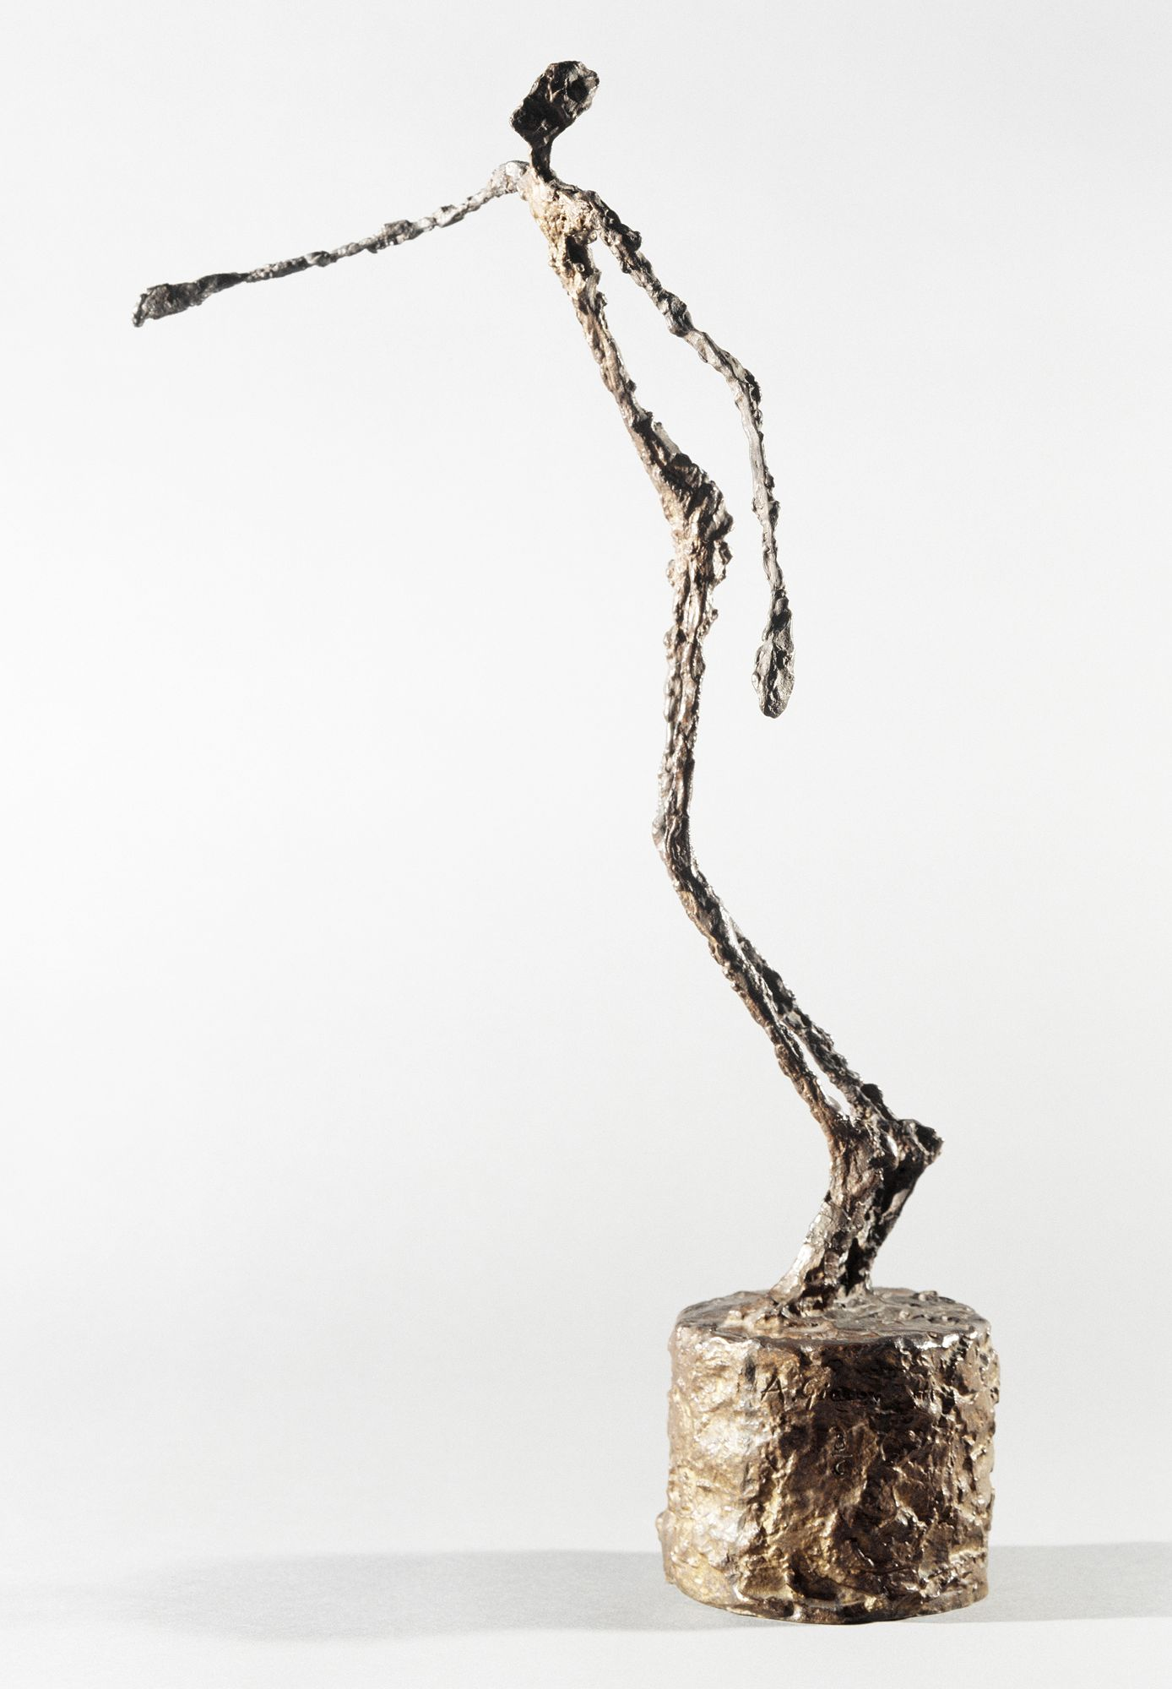
On voit clairement pourquoi l’arithmétique et la géométrie sont beaucoup plus certaines que les autres sciences : c’est que seules elles traitent d’un objet assez pur et simple pour n’admettre absolument rien que l’expérience ait rendu incertain, et qu’elles consistent tout entières en une suite de conséquences déduites par raisonnement. Elles sont donc les plus faciles et les plus claires de toutes, et leur objet est tel que nous le désirons, puisque, sauf par inattention il semble impossible à l’homme d’y commettre des erreurs. Et cependant il ne faut pas s’étonner si spontanément que beaucoup d’esprits s’appliquent plutôt à d’autres études ou à la philosophie : cela vient, en effet, de ce que chacun se donne plus hardiment la liberté d’affirmer des choses par divination dans une question obscure que dans une question évidente, et qu’il est bien plus facile de faire des conjectures sur une question quelconque que de parvenir à la vérité même sur une question, si facile qu’elle soit.
De tout cela on doit donc conclure, non pas, en vérité, qu’il ne faut apprendre que l’arithmétique et la géométrie, mais seulement que ceux qui cherchent le droit chemin de la vérité ne doivent s’occuper d’aucuns objets, dont ils ne puissent avoir une certitude égale à celles des démonstrations de l’arithmétique et de la géométrie.
L’homme qui chavire, Giacometti (1901-1966)

SUJETS DE DISSERTATION

L’homme peut-il être un « objet » de la philosophie ?
La religion peut-elle être un objet philosophique ?
L’infini est-il ce qui caractérise l’homme ?
Y a t-il des conditions à la pensée ?

